**«Шәкәрім атындағы ЖББМ» КММ**

**«Тәрбие жұмысының»**

**есебі**

**2023-2024ж**

**Мектепішілік тәрбие жұмысының мәселесі:**

Жалпыа дамзаттық және ұлттық құндылықтар негізінде жан-жақты және үйлесімді дамыған жеке тұлғаны тәрбиелеу барысында бағыт берудегі ұстаздардың рөлі.

**Мектепішілік тәрбие жұмысының мақсаты:**

Оқушы бойына ұлттық  құндылықтарды сіңіре отырып, адамгершілікке тәрбиелеу.

**Мектепішілік тәрбие жұмысының міндеттері:**

Оқушылардың ұлттық сана-сезімін қалыптастыру;

2.Жас ұрпақ санасына туған халқына деген құрмет, сүйіспеншілік, мақтаныш сезімдерін ұялату, ұлттық рухын дамыту;

3.Ана тілімен дінін, оның тарихын, мәдениетін, өнерін, салт-дәстүрін, рухани-мәдени мұраларын қастерлеу;

4.Ұлттық намыс, ұлттық мінез қалыптастыру.

Тәрбие жұмысының негізгі құндылықтарына сәйкес құрылған жоспар бойынша төмендегідей жұмыстар атқарылды. Өткен оқу жылындағы атқарылған жұмыстарға талдау арқылы 2023-2024 оқу жылына міндеттер айқындалды, ұйымдастыру шаралар іске асты: сынып жетекшілер тағайындалып, оқушылардың және ата-аналалардың әлеуметтік жағдайы туралы мәліметтер жиналды. Биылғы оқу жылында жалпы 17 сынып жетекшісі жұмыс атқарды. Оқу жылы басынан әр сыныпта сынып сағаттары және саптық жиын өтікізіліп, өткен аптаның қорытындысы шығарылып отырды.

Мектеп бойынша барлық оқушы саны –93 Сынып комплектісі - 17

Оның ішінде:

-1-4 сынып -29

-5-9 сынып –56

-10-11 сынып-8

Әлеуметтік жағдайы бойынша барлығы- .

-Көп балалы отбасынан –30оқушы,

-Азқамтылған отбасы-11

-Қамқорлықта оқушы-2

**КЕШЕНДІ ЖОСПАРДЫҢ НҰСҚАУЛЫҒЫ:**

Өскелең жас ұрпақты рухани-адамгершілік қасиетке баулу, тәрбиелеу – барлық кезеңде өзекті. Біздің келешегіміз – жас ұрпақ, ал ұрпақ тәрбиесі адамзаттың мәңгілік тақырыбы.

Ел ертеңі болар бүгінгі балалар мен жасөспірімдерді тәрбиелеу, әлеуметтік тұрғыдан барынша қамтамасыз ету, толыққанды білім алуына жағдай жасау, олардың құқықтары мен заңды мүдделерін қорғау Қазақ елінің ұлттық саясатының басты бағыттарының бірі.

Тәрбие мен оқыту өзара тығыз байланысты, бір бірінен бөліп алуға болмайтын біртұтас процесс. Білім беру ұйымдарындағы тәрбие пән мазмұны, сынып сағаттарының және мектептен, сыныптан тыс қосымша білім беру мазмұны арқылы жүзеге асады.

Қазақстан Республикасының Президенті Қасым-Жомарт Кемелұлы қасиетті Түркістан қаласы, Түркі елінің шаңырағында өткізілген «Әділетті Қазақстан - Адал азамат» атты ІІ Ұлттық құрылтайда сөйлеген сөзінде: «Адал азаматқа тән қасиеттер әрбір жастың бойынан табылуы керек, ұрпақтың бойында жаман әдет болса, бұл үлкендердің кінәсі»- дей келе, Әділетті Қазақстанды құру үшін: бүкіл қоғам болып жұмылу керектігін:

ең бастысы, әр азаматтың сана-сезімі жаңғыруы қажеттігін;

халқымыздың дүниетанымы және өмірлік ұстанымдары өзгеруге тиіс екендігін; әйтпесе, басқа реформаның бәрі бекер болатындығын нақты атап өтті.

**«Біртұтас тәрбие бағдарламасы»** – ұлттық, адами құндылықтарға негізделген. Бұл құжатта білім беру ұйымдарындағы тәрбие жұмысын толыққанды жүзеге асыру үшін білім алушылардың бойында қалыптастырылуы тиіс құндылықтар мен тәрбиенің мақсаты, міндеттері айқындалады. Жалпыадамзаттық және ұлттық құндылықтарды бойына сіңірген, әлемдік озық білімді игерген саналы азаматты тәрбиелеу мақсаты көзделеді.

**«Біртұтас тәрбие бағдарламасының» мақсаты:**

Жалпыадамзаттық және ұлттық құндылықтарды бойына сіңірген еңбекқор, адал, саналы, жасампаз азаматты тәрбиелеу.

**Міндеттері:**

Ата-ананың өсиетін тыңдауға, отбасы татулығы мен берекесін қадірлеуге, перзенттік парызын өтеуге тәрбиелеу.

Ұлттық мұраны қастерлеуге, қазақ тілін, мемлекеттік рәміздерді құрметтеуге, татулық, келісім, ынтымақ және ел бірлігін сақтауға, отаншылдық пен мемлекетшілдікке тәрбиелеу.

Жақсылыққа, игілікке бой түзеуге, абыройлыболуға, ар-ұждан, намыс, жауапкершілік, мейірімділік, қамқорлық пенәділдік қасиеттерін жоғары ұстауға баулу және құқықтық мәдениетін қалыптастыру.

Денсаулықты қадірлеуге, салауатты өмір салтын ұстануға, ойдың тазалығын және эмоционалды тұрақтылыққа баулу.

Табиғатқа, табиғи мұраға ұқыптылықпен қарауға және табиғи ресурстарды үнемді әрі тиімді қолдануға тәрбиелеу және еңбекқорлыққа баулу.

**Күтілетін нәтиже:**

Ата-анасын сыйлайды, перзенттік парызын түсінеді, «қарашаңырақ», «жеті ата», «тектілік» ұғымдарының маңызын бағалайды, отбасы татулығы мен берекесін қадірлейді.

Отаншыл, мемлекетшіл, намысшыл, халқына адал қызмет етуді, мемлекет тәуелсіздігін және елі мен жерінің тұтастығын қорғауды борышым деп санайды жәнеұлттық мәдениетті құрметтейді, салт-дәстүрлерді біледі, оны сақтайды.

3.Әр ісіне, қадамына жауапкершілікпен қарайды, әдепті және мейірімді, сөзінеберік, ісіне адал, кішіге ізет, үлкенге құрмет көрсетеді, ар-ұятты жоғары бағалайды.

4.Жан мен тән тазалығын сақтайды, дұрыс тамақтану мәдениетін түсінеді, эмоционалды жай-күйін басқарады.

5.Тұратын үйін, ауласын, қаласын таза ұстайды, қоғамдық орынға және қоршаған ортаға ұқыптылықпен қарайды, табиғатқа жанашыр және туған жердің қайталанбас ерекшелігін және оныңбірегей болмысын таниды және адал еңбекті жоғары бағалайды.

**Ұлттық құндылықтар: *ҰЛТТЫҚ МҮДДЕ, АР-ҰЯТ, ТАЛАП.***

Ұлттық мүдде құндылығы:

Қазақстан мемлекеттілігін нығайтуға атсалысу;

Қазақстанның оңтайлы имиджін қалыптастыруғабелсенді үлес қосу;

Ұлттық мұраға ұқыпты қарау;

Қазақ тілінің қолдануаясын кеңейту;

Қазақстан мүддесінеқызмет етуге ұмтылу;

Қоғам игілігі үшінқызмет ету;

Қазақстанның қауіпсіздігін қамтамасызетуге дайын болу;

Ұлттық мәдениеттідәріптеу;

**Күтілетін нәтижесі:**

Отаншыл, мемлекетшіл жәненамысшыл

Мемлекеттік рәміздердіқадірлейді

Елінің тарихын құрметтейді

Ұлттық мирасты, мәдениеттідәріптейді

-Құқықтық және экологиялықмәдениеті жоғары

**Ар-ұят құндылығы:**

Академиялық адалдық қағидатын қолдау;

Адал еңбекті құрметтеу;

Сөзіне берік, ісіне адал болу;

Халқына адал қызмет ету

Әдеп нормаларын ұстану;

Шешім қабылдай білу жәнежауапкершілікті сезіну;

Достарына, сыныптастарына, отбасы мүшелеріне қамқор болу, мейірімділік таныту;

Өзін отбасының, сыныптың, мектептің, қоғамның, Отанның бірмүшесі екенін сезіну.

**Күтілетін нәтижесі:**

Ар-ұят, адалдықты жоғарыбағалайды;

Сөзіне берік, ісіне жауапкершілік танытады;

Ата-анасына сүйіспеншілікпенқарайды;

Достарын, сыныптастарынсыйлайды;

Кішіге ізет, үлкенге құрметкөрсетеді.

**Талап құндылығы:**

Сыни және креативті ойлау;

Жеке және командаменжұмыс істей білу;

Білуге, жаңаны тануғақұштар болу;

Физикалық белсенді болу;

Салауатты өмір салтынұстану;

Технологиялық және цифрлық дағдылардыілгерілету;

Дұрыс қарым-қатынасорната білу;

Уақыт пен қаржынытиімді жоспарлау.

**Күтілетін нәтижесі:**

Жан мен тән тазалығынсақтайды;

Дұрыс тамақтану мәдениетінтүсінеді;

Қоршаған орта тазалығынсақтайды;

-Ақпараттық, медиа жәнеқаржылық сауаттылық;

Ізденімпаз, жасампаз тұлға.

ҚЫРКҮЙЕК – БІЛІМ АЙЫ /СЕНТЯБРЬ Месяц-ЗНАНИЙ

➢ 1 қыркүйек-Білім күні, сынып сағаттары

➢ 5 қыркүйек- А.Байтұрсынұлының туған күніне арналған «Тіл тазалығы» тақырыбындағы шаралар

➢ Шығыс мұсылмандарының рухани тәлімгері және діни жетекшісі, ақын, ойшыл, ғұлама Қожа Ахмет Ясауидің туғанына 930 жыл

✓ Қазақ әдебиетінің ХХ ғасырдағы жарық жұлдыздарының бірі, жазушы, драматург Жазушы Оралхан Бөкейдің туғанына 80 жыл ***ҚЫРКҮЙЕК – БІЛІМ АЙЫ /СЕНТЯБРЬ Месяц-ЗНАНИЙ***

* *1 қыркүйек-Білім күні, сынып сағаттары*
* *5 қыркүйек- А.Байтұрсынұлының туған күніне арналған «Тіл тазалығы» тақырыбындағы шаралар*
* *Шығыс мұсылмандарының рухани тәлімгері және діни жетекшісі, ақын, ойшыл, ғұлама Қожа Ахмет Ясауидің туғанына 930 жыл*
* *Қазақ әдебиетінің ХХ ғасырдағы жарық жұлдыздарының бірі, жазушы, драматург Жазушы Оралхан Бөкейдің туғанына 80 жыл*

1 қыркүйек Білім күніне арналған "Мектебім- мейірім мекені" атты тәрбие сағаты өтті.

Сабақтың мақсаты: Мектептің білім ордасы ретіндегі маңызын түсіндіру;

Мейірімділік, оқу-білім туралы өз ойларын ортаға салғыза отырып, білім құмарлыққа шақыру. 5 "А" сынып жетекшісі: Байтанова Айнур Мейранбаевна

<https://www.instagram.com/p/CwpdxYJKcWV/?igsh=MTl5Z2I0ZTA4cmlrbQ==>

<https://www.instagram.com/reel/Cwpd35jK4VR/?igsh=eWUwa2d3bDJhbXQ=>

<https://www.instagram.com/reel/Cwpdlh1qNlr/?igsh=OTdtOHhseWVreGh3>

<https://www.instagram.com/p/CwpeHFJKqLT/?igsh=ejBvamNidjM5czAz>

<https://www.instagram.com/p/CwpeR56qPpe/?igsh=ZDRoN211aHF1MWd2>

<https://www.instagram.com/p/CwpebYwqhNY/?igsh=NDYzdTc0bWtoYXRp>

<https://www.instagram.com/p/CwpuYb2qGU1/?img_index=1&igsh=Mzgwb240OXhocjNn>

<https://www.instagram.com/p/Cwpudy0KHAA/?igsh=MWV6eXNpMnExNHZwaQ==>

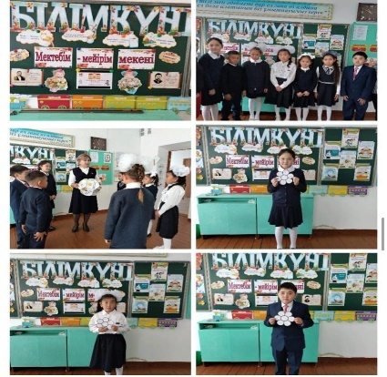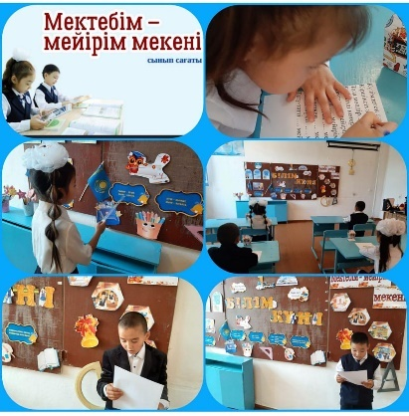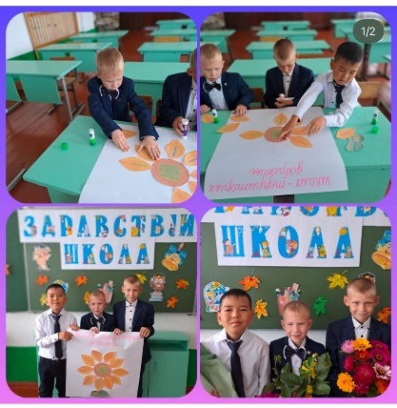

🖋️2023 жылғы 29 тамыз күні "Шәкәрім атындағы ЖББМ" КММ тәрбие ісінің міндетін атқарушы орынбасары " Біртұтас тәрбие бағдарламасы:құндылықтар және оны іске асыру жоспары" тақырыбында түсіндірме жұмыстарын атқарды. Жаңа оқу жылында оқу-тәрбие жұмысын тиімді ұйымдастырудың маңыздылығы, оқушылардың бойына ұлттық құндылықтарды, патриотизм,енбекқорлық, жауапкершілік сынды қасиеттерді сіңіру мәселелері талқыланды.

<https://www.instagram.com/p/CwwyNBIs4b_/?img_index=2&igsh=MTJlZHU0c3p1bm9xZQ==>

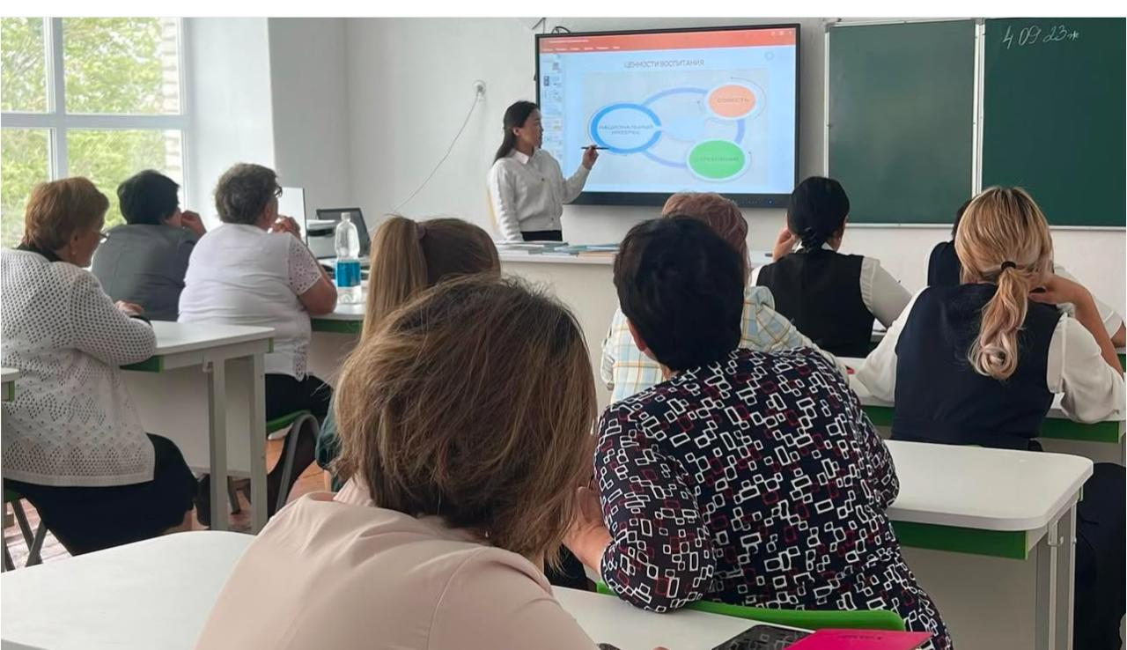

5 қыркүйек «Қазақстан халқы тілдер күні мерекесіне» арналған жоспар бойынша 1-11 сынып оқушыларымен "Тіл-татулық тірегі" атты тәрбие сағаты өтті.

Сабақтың мақсаты:

Оқушыларды туған халқының тілін қастерлейтін саналы да парасатты азамат етіп тәрбиелеу.

Ана тілі - адам болып жаралғаннан бері жан дүниесінің айнасы, өсіп - өніп, түрлене беретін, мәңгі құламайтын бәйтерегі. Ана тілі жүректінің терең сырларын, халық тарихының барлық кезеңдерін, жанның барлық толқындарын ұрпақтан - ұрпаққа сақтап отыратын қазына.

<https://www.instagram.com/p/CwzgeKOM0Y-/?igsh=MTRlOWMzbmZpMmFx>

<https://www.instagram.com/p/Cwzgo4zs7Dt/?igsh=MWFrYTZ1c2pjMDVubA==>

<https://www.instagram.com/p/CwzhAriMw1J/?igsh=ejk0d3pjcXM5cmdn>

<https://www.instagram.com/p/CwzhJsUMFjL/?igsh=c2hwOGRnajRpOXVs>

<https://www.instagram.com/p/CwzhSdpMnfc/?igsh=MW53ZzVpbnJpb2NxbA==>

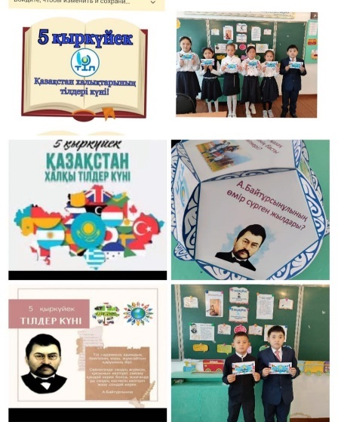

5-қыркүйек Қазақстан халықтарының тілдер мерекесіне орай кітапханада"Оқуға құштар ұрпақ" тақырыбында ұлт ұстазы Ахмет Байтұрсынұлының мұрасын бренд ретінде дәріптеу мақсатында көрме ұйымдастырылды. Мақсаты: оқушыларға Ахмет

Байтұрсынұлының өмір жолы мен шығармашылығы,қызметі туралы түсіндіру.

<https://www.instagram.com/p/Cwzi9vMMSTj/?igsh=MXB5dnE0YzhmZXQxMA==>

Қарағанды облысы білім басқармасының Шет ауданы білім бөлімі "Шәкәрім атындағы ЖББМ"КММ

5 қыркүйек Тілдер күніне арналған "Жалпы облыстық сауаттылық күні" тақырыбында 3-11 сыныптар мен педагогтерден диктант алынды.

<https://www.instagram.com/p/Cw1l2Z9KvY2/?igsh=MWZ3NXQ5Mm5zNjJoMQ==>

Қарағанды облысы білім басқармасының Шет ауданы білім бөлімі "Шәкәрім атындағы ЖББМ"КММ

5 қыркүйек Тілдер күніне арналған "Ұшқыр ой мен шешен тіл " атты квест ойыны жас журналистер мен блогерлар арасында өтті.

Ойынның мақсаты: Оқушылардың ой белсенділігін дамыту, іздемпаздық қасиеттерін арттыру, сөйлеу мәдениетін жетілдіру.

Ағылшын тілі пән мұғалімі: Бегенова Махаббат Жарылгаповна

<https://www.instagram.com/p/Cw7VT1GsltX/?igsh=ejFwNmQ0cGphMDhl>

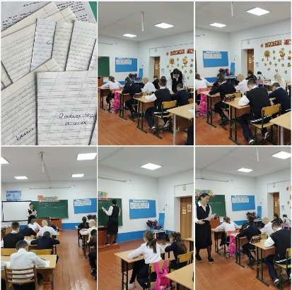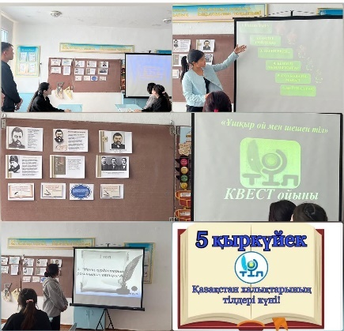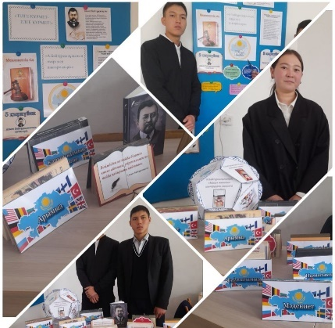

5 қыркүйек Тілдер күніне арналған “Мемлекеттік тіл - менің тілім” құттықтау репортажы. 11- сынып оқушылары

<https://www.instagram.com/p/Cw7VT1GsltX/?igsh=ejFwNmQ0cGphMDhl>

<https://www.instagram.com/reel/Cw7VuwAsF7_/?igsh=MXUzMHRyeDFnNWkzMQ==>

Тілдер күні мерекесіне арналған "Ұлттық спорт түрлерінен" жарыстар ұйымдастырылды.

Жарыстың мақсаты: Оқушылардың денсаулығын, ой өрісін, икемділігін, шапшаңдылығын, ұлттық ойынға қызығушылығын дамыту.

Дене шынықтыру пәнінің мұғалімі: Бериков Ақжол Берикович

<https://www.instagram.com/p/CxFGmy-tn7l/?igsh=MTEyYTU2bW1sbTdlZQ==>

5-қыркүйек Қазақстан халықтарының тілдер мерекесіне орай кітапханада"Тілге құрмет-елге құрмет"атты көрме ұйымдасьырылды.

Мақсаты: Оқушыларға А.Байтұрсынұлының өмір жолы мен шығармашылығы,қызметі туралы түсіндіру.

<https://www.instagram.com/p/CxIUWQdND0W/?igsh=ZDB1ZnhzcDNid2Z4>

Тілдер күніне орай “Құлақтан кіріп бойды алар, әсем әнмен тәтті күй” атты ұлттық әндер мен күйлер байқауы өткізілді.

Мақсаты: оқушыларға қазақтың ұлттық әндері мен күйлерін түсініп қабылдауға, эмоциялық сезімталдығын қалыптастыруға тәрбиелеу.

<https://www.instagram.com/reel/CxNr6cRsi_V/?igsh=MWRhaWE4MnFzb3N6cA==>

Тілдер күніне орай “Құлақтан кіріп бойды алар, әсем әнмен тәтті күй” атты ұлттық әндер мен күйлер байқауы өткізілді.

Мақсаты: оқушыларға қазақтың ұлттық әндері мен күйлерін түсініп қабылдауға, эмоциялық сезімталдығын қалыптастыруға тәрбиелеу.

<https://www.instagram.com/reel/CxNsaQ6M36P/?igsh=aDNua3RhOHFxZTY3>

<https://www.instagram.com/p/CxqTVivMgFC/?igsh=bjFkamRiaG91MWs=>

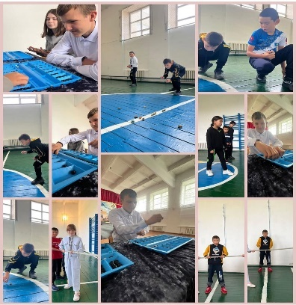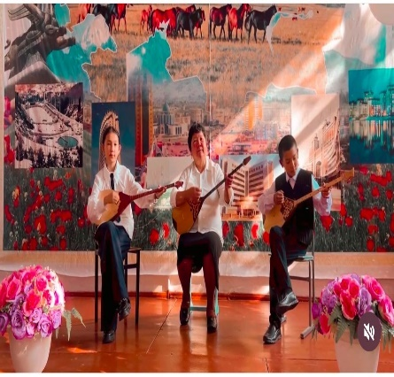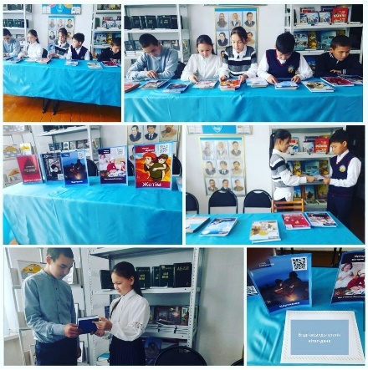

11 қыркүйек күні 3 "А" сыныбында "Жолда жүру ережесі" атты тәрбие сағаты өтті.

Сабақтың мақсаты: Оқушыларды жол белгілерімен, жолда жүру ережелерімен таныстыру.

Жол қауіпсіздігі сақталмаған жағдайда кездесетін жарақаттар немесе түрлі жағдайлар туралы әңгімелеу.

Оқушыларды көшеде дұрыс жүріп, жол ережелерін, қауіпсіздігін білуге, есте сақтауға тәрбиелеу.

<https://www.instagram.com/p/CxE6-pboDby/?igsh=NHl5a2g1Yno5dnFq>

В 4 «б» классе провели классный час на тему «Правила дорожного движения для детей»

Цель: умение различать дорожные знаки и применять их в повседневной жизни.

<https://www.instagram.com/p/CxE7LTgIw8T/?igsh=MTh1c3V1OHQxeG11MA==>

<https://www.instagram.com/p/CxqYur5MVxP/?igsh=MW9rbmpueWE0aWJsbQ==>

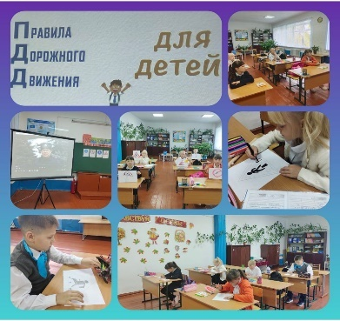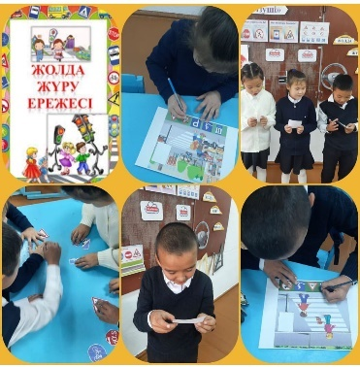

11.09.күні 1"а"-сыныбында"Біз бақытты -отбасы"тақырыбында, сынып сағаты болып өтті.

Мақсаты: Отбасындағы сыйластыққа, адамгершілікке, инабаттылыққа тәрбиелеу.Үлкенді үлгі,пішіні мақтан етуге,отбасының бірлігін сақтап, еліміздің жақсы азаматы болып өсуге тәрбиелеу.

<https://www.instagram.com/p/CxE7Fl9o1jM/?igsh=MXd5ZGZlbzhmMGFnZg==>

Отбасы күніне арналған "Отбасым алтын діңгегім" атты тәрбие сағаты өтті.

Сабақтың мақсаты:

Оқушылардың отбасы, жанұя туралы білімдерін шыңдай түсе, отбасы құндылықтарының маңызын дәріптеу. Оқушылардың есте сақтау, ойлау қабілеттерін тіл байлығын, өз беттерінше жұмыс істеу дағдыларын дамыту. Оқушыларды ұйымшылдыққа, жауапкершілікке, ептілікке, өз ойын жеткізе білуге, отбасы құндылықтарын сыйлауға тәрбиелеу.

<https://www.instagram.com/p/CxE7bbwoEJN/?igsh=MWdoZjdyZW82ZzkwYg==>

<https://www.instagram.com/p/CxE7f0BI-sP/?igsh=a2MyZ29zeHp4NTgx>

<https://www.instagram.com/p/CxVtnU5Mjvs/?igsh=MWNubmV5MmVkMnh3cA==>

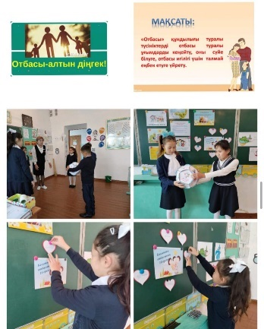

"Шәкәрім атындағы ЖББ" мектебінде **тоғыз айға 9 іс шара** тұжырымдамасы негізінде "Сергіту сәті" челленджі өткізілді.

Челлендждің мақсаты – балалардың салауатты өмір салтын насихаттау.

<https://www.instagram.com/reel/CxITjd5tmk/?igsh=MXhweXRndWU5anBrZA==>

**"Төрт тоқсан -төрт өнер ұлттық мәдени жобасы"** аясында 18.09.2023 күні 7-сыныптар арасында"Бізді ақылды ететін кітап-дана"тақырыбы бойынша кітапханада кітаптар керуені ұйымдастырылды.

Мақсаты:Әдеби оқулықтарды оқу барысында кітапқа деген қызығушылықтарын арттыру.

Орындаған кітапханашы:Мусина Н.А.

<https://www.instagram.com/p/CxVuM86s9jS/?igsh=MXBrYnJmZGI4NzliNQ==>

"Төрт тоқсан -төрт өнер" ұлттық мәдени-ағартушылық жоба аясында "Жаңа Қазақстанда ақындар айтысының дамуы" тақырыбында пікірталас (дебат) өткізілді.

ағылшын тілі пәнінің мұғалімі: Имантай Д.И.

<https://www.instagram.com/reel/CxfF4F7Mzn-/?igsh=eDNqYnJuN2JwZ3Uw>

«Төрт тоқсан -төрт өнер"

Провели урок с учениками на тему «Менің отбасым -шығармашыл отбасы" , "Моя семья-творческая семья"

Цель урока: вместе с детьми сочинить стихи, развивать творческие способности учащихся; учить анализировать стихотворения

Учитель русского языка и литературы:Мельникова Г.Д.

<https://www.instagram.com/p/CxfeO6RMK--/?igsh=MWVmYXg2NWxlOWk2Ng==>

жылына бір рет 1 тамыз бен 30 қыркүйек аралығында өтетін Республикалық «Мектепке жол» акциясы биыл да өз жалғасын табуда.

Акцияның ұраны: Мектепке жол-Шекарасыз жақсылық.

Қазақстан Республикасының әрбір азаматы халықтың әлеуметтік осал топтарынан шыққан балаларды мектепке дайындауда атаулы көмек көрсетуде азаматтық белсенділік таныта алады, оның мектепке жолы қуанышты болуы үшін әрбір балаға шынайы қамқорлық пен назар аудара алады.

Акцияның мақсаты- әлеуметтік осал отбасылардағы балаларға оқу жылының басталуына дайындық кезінде материалдық қолдау көрсету және әлеуметтік себептер бойынша балалардың мектепке келмеуінің алдын алу.Республикалық «Мектепке жол» акциясы аясында ТОО “Шерубай-Су” директоры Шибанов Сергей Александрович 11 оқушыға мектепке қажетті оқу-құрал жабдықтарымен және мектеп сөмкесімен қамтасыз етті.

Сонымен қатар Қамқоршылық кеңесінің мүшелері белсене қатысып, үш оқушыға мектепке қажетті оқу-құралдармен қамтасыз етті.Көмек алған мектеп оқушыларының ата- аналары көмек көрсеткен демеушілерге алғыстарын білдіріп, үлкен рақметтерін айтуда.

"Мектепке жол" қамқорлық, қайырымдылық акциясы.

<https://www.instagram.com/p/CxYEb9PtEKY/?igsh=MWczYXBkaGt3MWNkaw==>

«Еңбек күні» мерекесіне орай 4"а" сынып оқушылары еңбек күніне орай "Менің жетістігім- менің нәтижем" атты тәрбие сағаты өткізілді. Мақсаты:Оқушылардың өз болашағын, бағыттарын айқындауға, мақсат қоя білуге үйрету.

<https://www.instagram.com/p/CxncJGTs_pB/?igsh=c2Y3YXNhaHFncW13>

Ко дню пожилого человека в 4 "б" классе провели классный час. Цель классного часа: прививать желание заботиться о пожилых людях, оказывать помощь в делах, уметь своими поступками приносить радость.

<https://www.instagram.com/p/CxncYVAs7XU/?igsh=MXdmNDd6dnNrNjgzZA==>

<https://www.instagram.com/p/Cxnb4nzsdY7/?igsh=MXd1YTFpcGUybGcxaA==>

25 қыркүйек күні 3 "А" сыныбында "Қарттарым-асыл қазынам" атты тәрбие сағаты өтті.

<https://www.instagram.com/p/CxncnpQs-J8/?igsh=NmdyaWk1Y2M3NDIw>

<https://www.instagram.com/p/Cxnc2vxMv3k/?igsh=MWpzbHhxbjlrcm85bA==>

<https://www.instagram.com/p/CxndLrzsZAt/?igsh=MWVkZHZpbTZ3ZjUyNw==>

<https://www.instagram.com/p/CxngSs5MeTL/?igsh=MmF2YjBseTBzaGl4>

<https://www.instagram.com/reel/CxqYPtKMJ9x/?igsh=MWFlOHhrcGh0OTNmag==>

<https://www.instagram.com/p/CxslS7zM7vu/?igsh=YTQ2dHdkNG5rajdk>

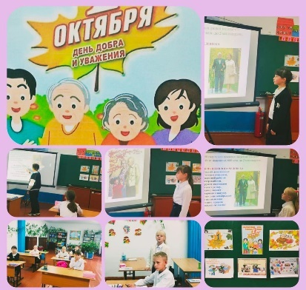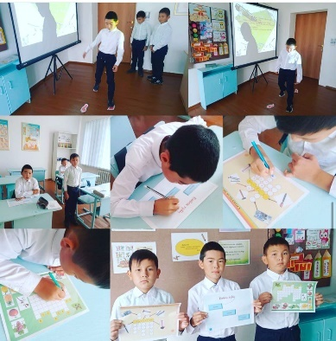

ҚАЗАН – АЛАШ АЗАМАТТАРЫН ҰЛЫҚТАУ АЙЫ

* *1 қазан - Қарттар күні*
* *5 қазан – Мұғалімдер күні*
* *25 қазан – Республика күні*
* *Қазақ жазушысы, қоғам қайраткері, Қазақстанның еңбек сіңірген мұғалімі Спандияр Көбеевтің туғанына 145 жыл*
* *Алаш жұртының әйгілі перзенті, көрнекті қазақ ақындарының бірі, фольклоршы, ғұлама ғалым Мәшһүр - Жүсіп Көпеевтің туғанына 165 жыл*
* *Ақын, жазушы, философ, тарихшы, композитор Шәкәрім Құдайбердіұлының туғанына 165 жыл*
* *Қазақтың көрнекті жазушысы, драматург, публицист, қазақ әдебиетін қалыптастырушылардың бірі Жүсіпбек Аймауытовтың туғанына 135 жыл*
* *Алаш қозғалысының қайраткері, ақын, қазақ әдебиетінің жарық жұлдызы Мағжан Жұмабаевтың туғанына 130 жыл*
* *Қазақ халқының XX ғасыр басындағы аса көрнекті ақын-жазушысы, ақыл-ойшысы, демократ ақыны Торайғыровтың туғанына 130 жыл*
* *Ақын, жазушы, көрнекті мемлекет және қоғам қайраткері Сәкен Сейфуллиннің туғанына 130 жыл*

«Ұстаздар» күніне арналған сынып сағаттар өткізілді.

<https://www.instagram.com/p/Cx5wleXMGAi/?igsh=MW9yNDQ5M296MXkweg==>

<https://www.instagram.com/p/Cx5xyP8Mmvj/?igsh=bGIxOXdkdzh5Y3N1>

<https://www.instagram.com/p/Cx5xyZ6MFdh/?igsh=MWdydWxpdGQ1ZDRnbg==>

<https://www.instagram.com/reel/Cx5xX4PM59t/?igsh=MTkzaXNucGhtNjk1bg==>

<https://www.instagram.com/reel/Cx5wH5yseEh/?igsh=MXBmOHNmZGx3dnpldQ==>

**“Төрт тоқсан-төрт өнер”** ұлттық мәдени- ағартушылық жобаның аясында “Сөз төресі-шешендік өнер” тақырыбында quiz сайыс өткізілді

Орыс тілі пәнінің мұғалімі: Трубицына И.Н.

<https://www.instagram.com/reel/CyI-0nnsfN5/?igsh=Nnh0NDJ2bzVrZjZz>

**"Төрт тоқсан-төрт өнер"** ұлттық мәдени- ағартушылық жобаның аясында "Мәңгілік ел және ұлы дала құндылықтары" тақырыбында дөңгелек үстел өткізілді.Ағылшын тілі пәнінің мұғалімі:Бегенова М.Ж.

<https://www.instagram.com/reel/Cx5vD1sMNxP/?igsh=MTJyZzFncWR1cHJleQ==>

**“Төрт тоқсан-төрт өнер”** ұлттық мәдени- ағартушылық жобаның аясында “Ұстазы жақсының - ұстамы жақсы” тақырыбында ұстаздарға арнау

<https://www.instagram.com/reel/CyJBXS9Mrkk/?igsh=MXRvdDFzYXFyazVkbg==>

3"а" сыныбында 29 қазан күні өтетін " Қамқоршы күні" мерекесіне арналған " Мейірімді жүрек" тақырыбында сынып сағаты өткізілді

Мақсаты: Балалардың «мейірімділік», «қайырымдылық», «адамгершілік» құндылықтарары туралы түсініктерін кеңейту

2.Мейірімділіктің адам өміріндегі маңыздылығын ашу

3.Ерекше қамқорлықты қажет ететін балаларға назар аударту.

сынып жетекші: Абжанова А.М.

<https://www.instagram.com/p/CyufCTnoACn/?igsh=MTZkNzZydzZhNGQ3dw==>

"Қамқоршылар күніне"орай қамқоршы Хаймульдинова М.Т. мен Кандрина М. "Мейірімды жүрек" атты тақырыбында іс шара өткізілді қамқоршылықтағы балаларға Мектеп директорының м.а. А.М.Секербекова құттықтап, сыйлықтар тапсырды

<https://www.instagram.com/p/CzBr9pbsGNa/?igsh=MTNoeGt3aG5zdDR6cw==>

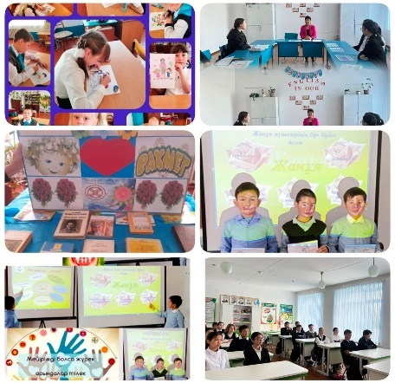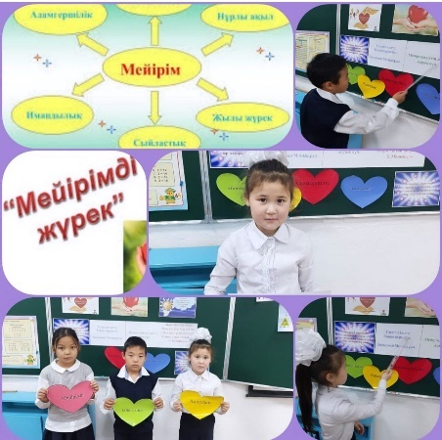

"Шәкәрім атындағы ЖББМ" КММ

**"Тоғыз айға 9 іс шара"** тұжырымдамасы "Әнұран айту" челленджі

<https://www.instagram.com/p/CyvZqIcsEFd/?igsh=cjcyazN5dTRwMnJ3>

Республика күніне арналған "Қазақстан туған өлкем ұлы өлкем " атты тәрбие сағаты өтті. Мақсаты

Жас ұрпақты Отанын сүюге, еліміздің рәміздерін қастерлеуге, бай - қуатты ел екендігін мақтан етуге үйретіп, туған еліне, жеріне деген сүйіспеншілігін арттырып, махаббат сезімін ояту;

Отанын, туған жерін қорғай білуге, халқымыздың талантты ақындарының өлеңдері мен ата - бабаларымыздың өнеге етіп қалдырған даналық сөздері арқылы оқушыларды ұлтжандылыққа, ата мекенін көздің қарашығындай сақтай білуге, патриоттық сезімге тәрбиелеу

<https://www.instagram.com/p/Cyv1mUmMzmm/?igsh=MTMxYWFraTRxYXpseA==>

<https://www.instagram.com/p/CyvOk6asTLa/?igsh=MTA5ejJyMHVrdmR6Mw==>

<https://www.instagram.com/p/Cyu1QbGM0DX/?igsh=MWwxNW40NnljOWwx>

<https://www.instagram.com/p/Cyufk9SIZMV/?igsh=bjV5ZHFxNGt5MTk3>

<https://www.instagram.com/p/CyufWR9oBU0/?igsh=MWdkMnNsb3JpbDQ2cQ==>

**"Нашақорлық-қоғамдық дерт"** атты лекция өтті.

Жүргізген: директордың тәрбие ісі жөніндегі орынбасарының м.а. Имантай Д.И.

<https://www.instagram.com/p/Cyxnfk_MMnS/?igsh=MTJ3a2Y3cGJvMnZ6aw==>

Ата-аналарды педагогикалық қолдау бағдарламасының жоспары бойынша **"Аталар мектебі" , "Әжелер мектептерінің" ашылуы**

<https://www.instagram.com/p/CzBSpBDMIun/?igsh=MXgzeHdleTlheTc3dQ==>

**ҚАРАША – ПОЭЗИЯ АЙЫ**

➢ 15 қараша - Ұлттық валюта күні

➢ Күзгі демалыс

13- қараша Ұлттық валюта күніне арналған "15 -қараша - Ұлттық валюта күні! " атты тәрбие сағаты өтті.

Мақсаты: Тәуелсіз еліміздің ең бірінші айрықша белгісі теңгемен тереңірек таныстыра отырып, сөздердің мағынасын, қолдану аясын жете білуменен байланысты оқушылардың мүмкіндігін дамыту. Туған жеріне, отанына сүйіспеншілігін ояту.

<https://www.instagram.com/p/CzkkXuiodiF/?igsh=MTR4cHpkc2Q5ajFraw==>

<https://www.instagram.com/p/CzklCgdILHr/?igsh=d2x4ejQzZzVtaWE4>

<https://www.instagram.com/p/CzkqrTSoJB8/?igsh=MXRmMzBhNXN2Zm9nbA==>

<https://www.instagram.com/p/Czkv8Gsti4J/?igsh=MXNjOTQwMWxlaTg3Nw==>

<https://www.instagram.com/p/CzklCgdILHr/?igsh=d2x4ejQzZzVtaWE4>

<https://www.instagram.com/p/CzlR2IfspaW/?igsh=cG1hMnBjYW1zcmpu>

**15-25 қараша аралығында «Дүниежүзілік балаларды қорғау күні: балаларға арналған өмір» Республикалық онкүндігі кезінде**

11 «а» сынып оқушыларымен " Бала құқығы-асыл қазына" тақырыбында сынып сағаты өтті

Мақсаты: бала құқықтары,оларды сақтау, өз құқықтары мен міндеттері туралы түсінік, оларды жүзеге асыруға дайындық қабілеттілігін қалыптастыру

<https://www.instagram.com/p/CzknmscI20k/?igsh=MWtkNng3NGNkb3lpMg==>

<https://www.instagram.com/p/CzncdA2MqQ0/?igsh=MWR3cjJraDVlbHZv>

2023 жылғы 8-20 қараша аралығында "Қатыгездік пен зорлық зомбылықсыз балалық шақ" ақпараттық науқаны аясында

"Әрқашан күн сөнбесін" тақырыбында мектепшілік сурет байқауы өтті.

Көркем еңбек пәнінің мұғалімі:Уйсимбаева А.С.

<https://www.instagram.com/p/CzoCaLfsCpB/?igsh=MTZraGNna2M2d2Mwdg==>

<https://www.instagram.com/p/Cz3BTKoMigd/?igsh=MWdzbnR4OW9zamo1OA==>

2023жылғы 8-20 қараша аралығында "Қатыгездік пен зорлық зомбылықсыз балалық шақ" “Жастар сыбайлас жемқорлыққа қарсы” науқаны аясында Шабыт дебат клубының ұйымдастыруымен "Мен зорлық зомбылыққа қарсымын" тақырыбында дебат өткізілді.

Дебат жетекшісі:Имантай Д.И.

<https://www.instagram.com/reel/CzqiRQCsPyO/?igsh=MXU5YWJ5b3VuMmFy>

<https://www.instagram.com/reel/Cz3TxmKMXE-/?igsh=MXNtcHRrdWRyN2IzOQ==>

" Зорлық зомбылықсыз балалық шақ" тақырында оқушылармен кездесу өткізілді. мектеп психологі: Лазимова Т.В.

<https://www.instagram.com/p/Cz5TkhpoueQ/?igsh=cTU4MHR4N2FnM3Bo>

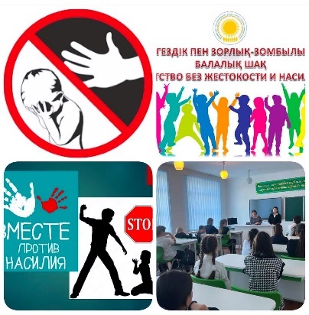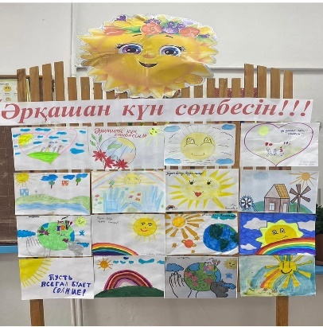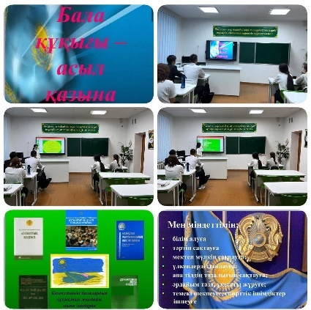

7"а" және 8 "а" сынып оқушыларымен "Бала құқығы-асыл қазына" атты эссе байқауы өткізілді.

<https://www.instagram.com/p/Cz5dFXEMf5h/?igsh=cjVuYjlsOHQ5dW52>

<https://www.instagram.com/p/Cz-OnKzIcmZ/?igsh=eWFuZ25qaGhnZHZ0>

"Дүниежүзілік балаларды қорғау күні: балаларға арналған өмір" республикалық онкүндік аясында

" Күндей күлген анамның, баласы болып қаламын" сурет байқауы

23- қараша күні “ Дүниежүзілік балаларды қорғау күні: Балаларға арналған өмір “ республикалық онкүндігіне орай “Мен бақытты баламын! атты отбасылық спорт сайысы өтті.

<https://www.instagram.com/reel/Cz_q4thspl5/?igsh=MXFmbmFhcWdyeHk1Mg==>

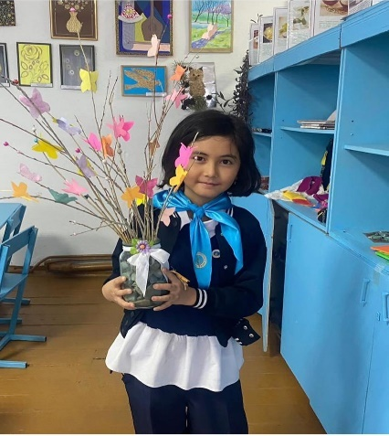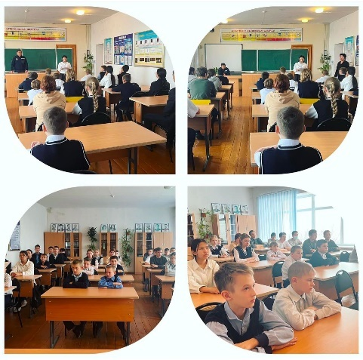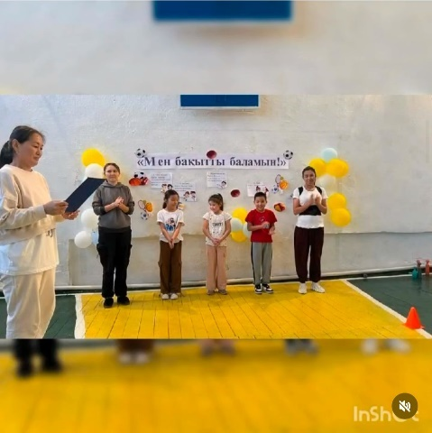

<https://www.instagram.com/p/C0BOjFwsQ5a/?igsh=MjB5OHJ3cmh3ZjA5>

"Дүниежүзілік балаларды қорғау күні: балаларға арналған өмір" Республикалық онкүндік аясында "Балалар игілігі үшін" қолөнер бұйымдарының жәрмеңкесі Көркем еңбек пәнінің мұғалімі:Уйсимбаева А.С.

<https://www.instagram.com/p/C0BWmnss4pO/?igsh=eHRhYTQ0cDE3M2th>

"Дүниежүзілік балаларды қорғау күні: балаларға арналған өмір" Республикалық онкүндік аясында"Бала құқығы,Электронды темекіден бас тарту жолдары" тақырыбында учаскелік инспектормен Шалагеев Ф.А. оқушылпрмен кездесу өткізді

<https://www.instagram.com/p/C0Bb0NoMRp6/?igsh=OHliY25lamxjYnh1>

**өрт қауіпсіздігі шаралары** бойынша оқушылармен эвакуация жаттығулары өткізілді.

<https://www.instagram.com/p/C0IlJscoyHT/?img_index=6&igsh=MXExdW4yMnJ3MWx2dw==>

**ата-аналарды педагогикалық қолдау бағдарламасын жүзеге асыру негізінде ата - аналар жиналысы өткізілді**

сынып жетекші: Абжанова А.М.

1. Баланың жеке басын дамытудағы мектепке бейімделуінің маңызы

2. Баланың танымдық қабілеттерінің даму деңгейін және мектепке бейімделуін диагностикалау

3. Баланың есте сақтау қабілетін, зейінін, ойлауын және қарым- қатынас жасау дағдыларын ұлттық мәдениет негізінде дамыту әдістері

4. Үй тапсырмасы: көмектесеміз бе әлде...

5. Балалардың оқуға қызығушылығын арттыру үшін отбасы мен

<https://www.instagram.com/p/C0Ol0hzM6Bn/?igsh=MnZheW1sdWkyaTk2>

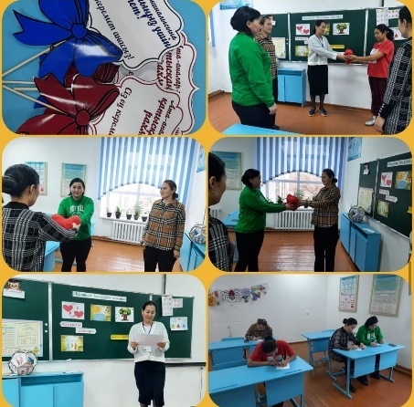

ЖЕЛТОҚСАН – «ҚАЗАҚСТАН – ҰЛЫ ДАЛА ЕЛІ»

* + *16 -17 желтоқсан-Тәуелсіздіктің 32 жылдығы*

«Менің отбасым» тақырыбында сынып сағаттары өткізілді.

4"а" сынып оқушыларымен "Бата және оның түрлері" атты тәрбие сағаты 1-11 сыныптар «Отбасы» тақырыбында сынып сағаттары өткізілді. Мақсаты: Оқушыларға бата түрлерімен таныстырып, батаның маңыздылығын түсіндіріп, өмірде бата айтудың қажеттілігін білуге тәрбиелеу

<https://www.instagram.com/p/C0dUFv1IIeW/?igsh=MmJncGFoN2x4ZGtz>

<https://www.instagram.com/reel/C0dTCz7oRkA/?igsh=aXZsazZmeDF1cWdr>

<https://www.instagram.com/p/C0dTedzoTJ7/?igsh=MTZ5OWx0N201dnR4NQ==>

<https://www.instagram.com/reel/C0dTjWgoslq/?igsh=NmE5OHJra3k3ZGhw>

<https://www.instagram.com/p/C0dTxhGIVVN/?igsh=OHJ5Yzk2bnh1bGZ5>

<https://www.instagram.com/p/C0dUFv1IIeW/?igsh=MmJncGFoN2x4ZGtz>

<https://www.instagram.com/p/C0tUzVoMq9_/?igsh=dzc5enUxcXh3bDk0>

"Ұлттық валюта - теңге күні" атты тәрбие сағаты өтті. Сабақтың мақсаты: Оқушыларды тәуелсіз еліміздің ең бірінші айрықша белгісі-теңгемен тереңірек таныстыру, төл теңгеміздің шығу тарихы, айналымға ену кезі туралы мағлұмат беру.

<https://www.instagram.com/p/C0gBiptN-7N/?igsh=MWY3cHdyMndha3BidQ==>

Ата- аналарды педагогикалық қолдау бағдарламасын іске асыру қызметі негізінде

"Жеңге мектебі" сабақтары өткізілді, тақырыбы "Қыз- қылығымен көркем"

мақсаты: балаларды оқыту мен тәрбиелеу мәселесі бойынша мектептің ата- аналарымен қарым - қатынасты күшейту.

Өткізген: ДТІЖО м.а. Имантай Д.И.

<https://www.instagram.com/p/C0taU3XsnCX/?igsh=MWQzZWc1dmYybGFsMw==>

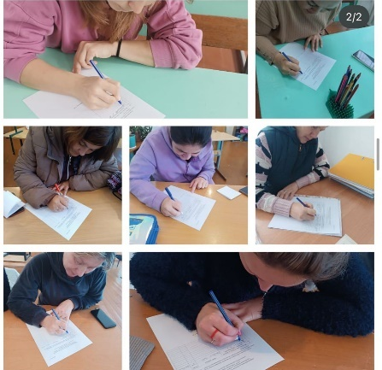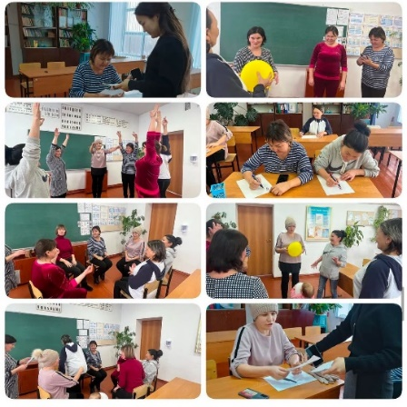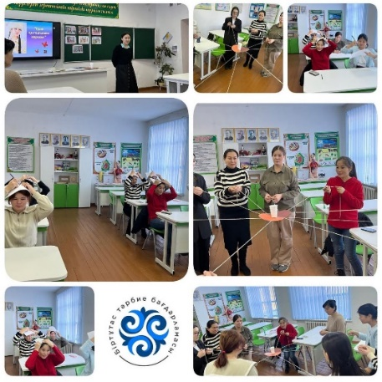2023-2024 оқу жылына арналған Шет ауданынң кәмелетке толмағандар арасында аутодеструктивті, бейәлеуметтік және тәуелділік жүріс-тұрыстардың алдын- алу және инклюзивті білім беруді жузеге асыруға ықпал ету іс- шаралар жоспары бойынша

"ата-аналарды балалардың ерте дамуына мониторинг жүргізуге үйрету" семинар сабақтар өткізілді Педагог-психолог: Лазимова Т.В.

<https://www.instagram.com/p/C0tdIhFs-f2/?img_index=1&igsh=MXAyYzhxZGpjMTRuaQ==>

**"Тоғыз айға - тоғыз іс- шара"** жобасы аясында "болашаққа хат" шығарма жазу челленджі қашықтықтан өткізілді.

Қазақ тілі және әдебиет пән мұғалімі: Байтанова А.М.

Мақсаты: өз жетістіктері, мақсаттары және болашақта оларды іске асыру жолдары туралы шығарма Өткізу күні: 13.12.2023ж Өткізу уақыты:12:00

<https://www.instagram.com/p/C0yYATysnnh/?igsh=MTc4MTlveThrNnRheA==>

<https://www.instagram.com/p/C0zOmU5s1JU/?igsh=MXh4d3M1Ymt3cGo5Mw==>

<https://www.instagram.com/p/C0zOvAfs-C1/?igsh=MXM1dGljaXRncmw2Mg==>

Ко дню Независимости был проведен круглый стол на тему «свою победу посвящаю независимости» в 5 «б», 7 «б», 8 “a”, 9 «б», 10 «б», 11 «а» классах

цель урока: вспомнить жертв событий декабря 1986 года, формирование национального патриотизма, миролюбия, укрепление единства нации, углубить и расширить знания и представление о Казахстане – независимом многонациональном государстве.

19 -желтоқсан күні Қазақстан Республикасының Тәуелсіздік күніне орай “Ұлттық рух- Тәуелсіздік тірегі” атты сынып сағаты өтті.

<https://www.instagram.com/reel/C00-2HtsEea/?igsh=dHNjaHl2N2Uwb3Zj>

<https://www.instagram.com/p/C03Ae6vqtkw/?igsh=MWpiMWd2OWZhbnI3ag==>

<https://www.instagram.com/reel/C03OQvMNpwB/?igsh=NmlhYzFkZHU4ZGJs>

<https://www.instagram.com/reel/C03OzSCNMSG/?igsh=Z3Z1ZWgzbWZ2b3Z0>

<https://www.instagram.com/p/C06FyEEsp6Z/?igsh=MTlrM2c4cnN4dDRmdA==>

«Елімнің еркіндігі тәуелсіздік" атты сурет байқауы өтті.

сынып жетекші: Уйсимбаева А.С.

<https://www.instagram.com/p/C06GN2_sUNk/?igsh=MWV2MHhuMTM0emIxbg==>

<https://www.instagram.com/reel/C06Hro2sJXQ/?igsh=MWl6aDJhMDRhbjVueQ==>

<https://www.instagram.com/p/C1EH_aTNpyF/?igsh=eHNpYXRwMmdnN3F4>

<https://www.instagram.com/p/C1GjigHoNDH/?igsh=cXhjamptdHo5cXVp>

психология апталығының аясында "Ананың алақаны балаға айдынды қоныс" тренинг өткізілді. Педагог-психолог Т.В.Лазимова баяндама оқыды "Мектеп пен отбасы арасындағы байланыс заман талабы" тақырыбында және ата- аналарға жадынама таратылды.

<https://www.instagram.com/p/C1I9XiXI0i_/?igsh=MXh3aXJ0em1mb2dxbg==>

ҚАҢТАР – «ҰЛТТЫҚ КОД» айы

* + - *Қысқы демалыс*

по проекту «Еңбегі адал жас өрең", "Ұрпаққа аманат жобасы" КГУ “ОШ имени Шакарима”

В 4”б “ классе провели классный час на тему “Рассудительность”

Цель: расширить представление детей о рассудительности;

побуждать детей к анализу своих поступков, мыслей, чувств. Рассудительность -это причина для того, чтобы делать что-то правильно и восстанавливать обычаи

<https://www.instagram.com/p/C2HodYXMSIi/?igsh=ajF4dGFrb2F3YnI4>

“Зорлық-зомбылықсыз балалық шақ” атты тәрбие сағаты өтті. Оқушыларға тұрмыстық зорлық-зомбылық профилактикасы туралы, баланың денсаулығына, дамуына немесе

намысына, сеніміне

зиян келтіретін барлық формалардың түрлері қарастырылды.

Сынып жетекшісі А. Т. Асылбекова

<https://www.instagram.com/p/C2OuN3qtvJm/?igsh=M3c3bGpjdXB6bDQ5>

4 “а” сынып оқушыларымен “Отбасы таланттар” тақырыбында сынып сағаты өткізілді.

<https://www.instagram.com/p/C2eIl6xIcfR/?igsh=bHZ6YXlmNXB6cHd1>

"Ұрлық жасау, тонау, алдау, алаяқтық, тартып алу, бопсалау түсініктері, сақтану" және «Жасөспірімдер арасында қылмыс пен нашақорлықтың алдын алудың өзекті мәселелері»тақырыбында ауылдың учаскелік полициясы Шалагеев Ф.А. оқушылармен әңгімелесу жүргізді және кешкілік уақытта сағат 22:00 ден кейін ата-аналарсыз көшеде жүруге болмайтыны ескертілді.Оқушылармен кездесу 26.01.2024ж өткізілді.

<https://www.instagram.com/p/C2oxQi_sJmd/?igsh=MnlpYnljenN5NGho>

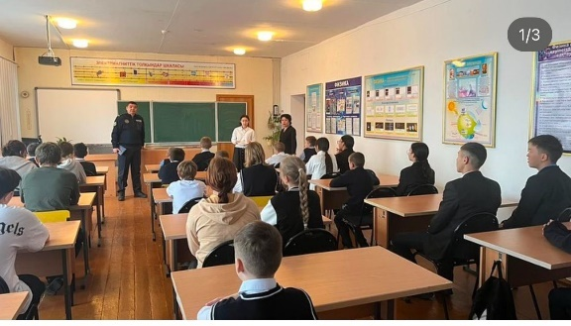

**«Dosbollike: достық қолын ұста» акциясы аясында 17қаңтар-17 ақпан аралығындағы іс шара жоспары бойынша** "ДосболLike” достық қолын ұсын акциясы аясында

"Көтеріңкі көңіл күй" шын жүректен ....(тілек айту) челленджі мектеп парламентімен ұйымдастырылды.

<https://www.instagram.com/reel/C2qx1pTIIhg/?igsh=dXk1Z2w1ODYxeG05>

"ДосболLike:достық қолын ұсын" акциясы аясында

"Шығармашылық ынтамақтастық" көңілді сурет сайысы ұйымдастырылды.

Жетекші: Уйсимбаева А.С.

<https://www.instagram.com/p/C2qzJQfIR2B/?igsh=MW5kamNqcWtteDBidw==>

"ДосболLike:достық қолын ұста" акциясы аясында "Шеберлер қаласы" оқушылар арасында кесте тігу, тоқу ұйымдастырылды.

<https://www.instagram.com/p/C2rFPqjtw1U/?igsh=MXMzM2xtNDN6Y2lwbw==>

АҚПАН – ОҚУҒА ҚҰШТАРЛЫҚ АЙЫ

"2 ақпан Қазақ баспасөзі күні

Бұл күні 1913 жылы «Қазақ» газеті жарыққа шыға бастады.

Атаулы күннің негізгі мақсаты Осы тарихи дата арқылы қоғамда Алаштықтардың еңбегін насихаттау" тақырыбында тәрбие сағаты өткізілді.

<https://www.instagram.com/p/C3AbiljMEme/?igsh=ZXJuZmE0OXdnNXBk>

<https://www.instagram.com/p/C3AcK8HM6nS/?igsh=MTg2dWQ1bW9mYjV3eA==>

Қарағанды облысы білім басқармасының Шет ауданы білім бөлімінің "Шәкәрім атындағы ЖББМ"КММ

"ДОСБОЛLIKE” достық қолын ұсын акциясы аясында "Дос болайық бәріміз" атты ән шеруі өткізілді.

<https://www.instagram.com/reel/C3HTTgcojn2/?igsh=dG1kcXFsbWc1OHVv>

15 ақпан Кеңес әскерінің Ауғанстан жерінен шығарылған күніне орай тәрбие сағаты 5-11 сыныптарда өтті.

Мақсаты:Оқушыларға Ауған соғысы жайлы мәлімет беру, Өз Отанына шексіз берілген, патриоттық рухы жоғары, қайсар жауынгер ағалардың ерлігін үлгі ету;

Ауған соғысында опат болған жауынгерлердің рухына тағзым етуге, есімдерін қастерлеуге тәрбиелеу, оқушыларға патриоттық тәрбие беру.

<https://www.instagram.com/p/C3PCwVNohtx/?igsh=aWdpcm91MHJpczh6>

<https://www.instagram.com/p/C3PCsR-oPcB/?igsh=bWJoNzhuOHdxeG1s>

<https://www.instagram.com/p/C3PC8EvIZde/?igsh=N3hkejhhOWdrdXF5>

**“ДолболLike”** достық қолын ұсын акциясы аясында, “Достық туралы мақал-мәтелдер”жарысы өтті.

<https://www.instagram.com/reel/C3UkXUAMMid/?igsh=MXR6aWppenVha2hjZg==>

<https://www.instagram.com/reel/C3UkXUAMMid/?igsh=MXR6aWppenVha2hjZg==>

По плану акции **«ДОСБОЛLIKE:** подари руку дружбы» было проведено соревнование по футболу «Дружба в спорте» среди девочек и мальчиков

<https://www.instagram.com/reel/C3ZpRefsLcd/?igsh=MTd3enZwc2o1eXFoZQ==>

В рамках реализации «Программы целостного воспитания» было запланированые месячника отцов «Благородный путь отцов»

По данному плану, Бупеев Әділхан ученик 6 «б» класса написал стихотворение о своем отце под названием «Я горжусь своим отцом»

<https://www.instagram.com/p/C3Zlbsot-ZD/?igsh=Y2ZodW5ubzQyOTRk>

<https://www.instagram.com/p/C3ZlrntM9BN/?igsh=dDMxcDhsZWRneW56>

<https://www.instagram.com/p/C3Zl81PsYjj/?igsh=cjRncXpjMTRtbjRp>

<https://www.instagram.com/p/C3ZmTIGsC2l/?igsh=YXI0Ym5lZnNpMzY4>

"Әке жолы - ізгі жол" айлығы аясында "жеті атасын білген ұл,жеті жұрттың қамын жер" атты фотоколлажды 4 "а" сынып оқушысы Кәкен Расул жасады.

<https://www.instagram.com/reel/C3kKiNBM6yl/?igsh=MXZnYjRlNHYyaWhxeA==>

<https://www.instagram.com/p/C3oz710NX7U/?igsh=MW8wZjVpNGQ5YWNhZQ==>

<https://www.instagram.com/p/C3plr4DN5Y3/?igsh=OGF4bXk1MHY0MDE=>

<https://www.instagram.com/p/C3plxTrNf8R/?igsh=MWdhYTJmdWt3MGQwMQ==>

<https://www.instagram.com/p/C3pmVkStNIJ/?igsh=YjV0bHEyZGZvYjl4>

<https://www.instagram.com/p/C3pmnO7N8jj/?igsh=MW9oYnI1MDU0cGViZA==>

<https://www.instagram.com/reel/C3uabmmrh54/?igsh=MWdkZjQwNWh0b3ExYw==>

**“Ата-аналарды педагогикалық қолдау бағдарламасы аясында”** ата- аналар жиналысы өткізілді. Тақырыбы: “Баланың бас ұстазы -ата-ана”

1. Жасөспірімдердің жас және әлеуметтік ерекшеліктері.

2. Ата-ананың бала тәрбиелеудегі міндеті – қателіктерді, кемшіліктерді, ауытқуларды түзету емес, жасөспірімге оң әсер ету. 3. Позитивті ата-ананың ерекшеліктері: жағымсыз көңіл-күйден жағымды эмоциялардың басым болуы; жасөспірімнің бойындағы ізгі қасиеттерге назар аудару, күшті және жағымды мінез-құлық қасиеттерін дамыту.

4. Позитивті тәрбиенің принциптері мен ережелері. Позитивті тәрбиенің ұлттық бастаулары.

5. Ата-ананың позитивті тәрбие нәтижесіне қанағаттануы және психологиялық саулық.

<https://www.instagram.com/reel/C3xfMaGMhAv/?igsh=MTdkOTBwMGlzY25lbQ==>

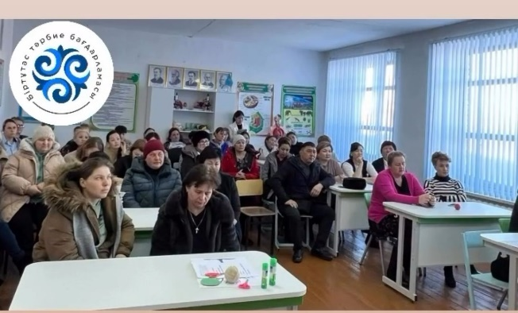

**НАУРЫЗ – ҰЛТТЫҚ САЛТ-ДӘСТҮРДІ ДӘРІПТЕУ айы**

* + *1 наурыз – Алғыс айту күні*
  + *8 наурыз – Халықаралық әйелдер күні*
  + *21, 22, 23 наурыз – Наурыз мейрамы*
  + *27 наурыз – Дүниежүзілік театр күні*

“1- наурыз-Алғыс айту күні” мерекесіне орай өткізілген іс шара бойынша кітапханада оқушылармен көрме және сынып сағаттары ұйымдастырылды.

Мақсаты: Оқушылардың жанұяға, ата-анаға, үлкен-кішіге деген ізеттілігін, сүйіспеншілігін, сыпайылық, қарым-қатынастарын дамыту.

Жауапты: Мусина Н. А

<https://www.instagram.com/p/C3zQq9lMET_/?igsh=bWtidm9wOGU0dWtl>

<https://www.instagram.com/p/C3zb6KcsaG6/?igsh=MWd0OWo0b3U3bDRraA==>

<https://www.instagram.com/p/C3zciG-s75z/?igsh=dmdzY3NtMDVmZTYw>

<https://www.instagram.com/p/C3zdIcoMNpm/?igsh=MTd6dWY5bTI0cGp0bQ==>

<https://www.instagram.com/p/C3zdqRVMfp0/?igsh=MTNyajE0b3l1ZnJqbA==>

<https://www.instagram.com/reel/C3zeDt9smbU/?igsh=MXMzNnFyOWM3cTh4bQ==>

<https://www.instagram.com/reel/C3zdyATMMAI/?igsh=d2UyYnJjdmNrNXp1>

<https://www.instagram.com/p/C31uLSmteby/?igsh=MTlmMjYzYWI0eHN2cg==>

"1 Наурыз- Алғыс айту" күніне орай мектеп парламентінің құттықтауы

жетекші:Бегенова М.Ж.

<https://www.instagram.com/reel/C4AEDF-NyNc/?igsh=MW4yYjJ5MG9hczF6NA==>

<https://www.instagram.com/reel/C4AE_hJNfRL/?igsh=YXl4czY4c3J0dXI=>

<https://www.instagram.com/p/C4HpkapopIO/?igsh=ZWFmYmpwMTJ4ZG85>

«8 Наурыз Халықаралық әйелдер» күніне арналған сынып сағаттар өткізілді.

<https://www.instagram.com/p/C4HpkapopIO/?igsh=ZWFmYmpwMTJ4ZG85>

<https://www.instagram.com/reel/C4IA1TIMqcF/?igsh=MTV5dGxuMGk4ancxYg==>

<https://www.instagram.com/reel/C4ICIAVM3Ip/?igsh=MXA1bG5rZzhrOHhiOQ==>

«8- наурыз- күні» мерекесіне орай «Анамның мерекесі» атты кітапханада оқушылармен көрме ұйымдастырылды.

Мақсаты: Ана жайлы тамаша сөздер, өлеңдер, әндер арқылы аналар мен әжелерді құттықтау. Ұстазға ата-анаға деген құрметті арттыру.

Жауапты: Мусина Н. А

<https://www.instagram.com/p/C4ID6wxMPUe/?igsh=MWxtNmFqcmZpOXJidg==>

<https://www.instagram.com/p/C4OQoo2MKKN/?igsh=NW9ldjRoaTBiOGts>

<https://www.instagram.com/p/C4OQoo2MKKN/?igsh=NW9ldjRoaTBiOGts>

<https://www.instagram.com/p/C4ORiearJq-/?igsh=MWJjeTI4cG5udW83dQ==>

11 наурыз күні «Атадан- өсиет, анадан - қасиет!» атты тәрбие сағаты өтті.

<https://www.instagram.com/p/C4Xgi0xMUOB/?igsh=MTRiZXQ4Z2gyazhhMQ==>

<https://www.instagram.com/p/C4XgrmbsJSp/?igsh=MWxtNnJkOGJvNDJheg==>

мектеп парламентінің ұйымдастыруымен " 14 наурыз - Көрісу күні" амал мерекесі өткізілді

<https://www.instagram.com/reel/C4fOi6usj5j/?igsh=MWxkcnduZG96ZzRvNg==>

<https://www.instagram.com/reel/C4Xg5p6MqJe/?igsh=MWNjN2FydWZwODlwbg==>

2024 жылғы 22 наруыз - Ұлыстың ұлы күнін мерекелеуге арналған іс - шара жоспары бойынша “Балаларға базарлық”акциясы аясында,ұлттық нақыштағы сыйлықтарды оқушылар біріне-бірі сыйлады

жетекші:көркем еңбек пәнінің мұғалімі: Уйсимбаева А.С.

<https://www.instagram.com/p/C4f8252Nl5b/?igsh=MWNtbngwNHh2dmJpMg==>

<https://www.instagram.com/p/C4f9ILENFFj/?igsh=MWRjdjB1YjBkZ2liZA==>

15- Марта «Ко дню благотворительности" Этот день предлагается посвятить теме продвижения благотворительности, милосердия и добрососедства. Была собрана продуктовая корзина и была оказана помощь ученикам и семьям из малообеспеченных и многодетных семей.

<https://www.instagram.com/p/C4is9IesT0-/?igsh=Y3oxZG9vb3lzY2ds>

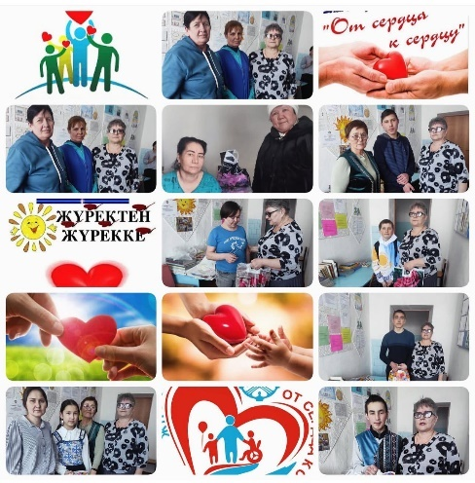

2024 жылғы 22 наруыз - Ұлыстың ұлы күнін мерекелеуге арналған іс - шара жоспары бойынша

17- Наурыз "Шаңырақ күні"

"Наурыз- бейбітшілік және мейірім мерекесі" суреттер сайысы өткізілді 5-6 сыныптар арасында,жетекші:көркем еңбек пәнінің мұғалімі: Уйсимбаева А.С.

<https://www.instagram.com/p/C4pU3qyMN4O/?igsh=NmpzcnQ2dHNrY3Aw>

2024 жылғы 22 наруыз - Ұлыстың ұлы күнін мерекелеуге арналған іс - шара жоспары бойынша

16- Наурыз “Мәдениет және ұлттық салт-дәстүрлер күні"

"Көне заттар - ғажайып заттар көрмесі"

жетекші:көркем еңбек пәнінің мұғалімі: Уйсимбаева А.С.

<https://www.instagram.com/p/C4pYFycMc3Q/?igsh=MWYyeXkwNmtkb21naQ==>

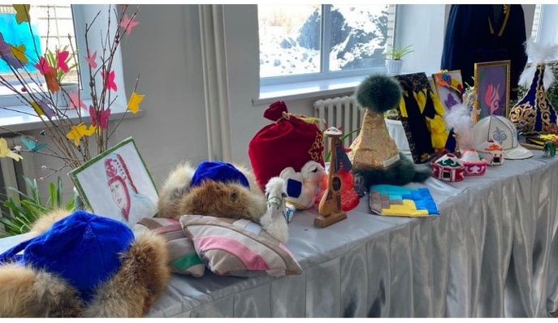

2024 жылғы 22 наруыз - Ұлыстың ұлы күнін мерекелеуге арналған іс - шара жоспары бойынша

17- Наурыз "Шаңырақ күні"

"Наурыз- бейбітшілік және мейірім мерекесі" суреттер сайысы өткізілді 5-6 сыныптар арасында

жетекші:көркем еңбек пәнінің мұғалімі: Уйсимбаева А.С.

<https://www.instagram.com/p/C4pU3qyMN4O/?igsh=NmpzcnQ2dHNrY3Aw>

<https://www.instagram.com/reel/C4pZfE6sQpj/?igsh=MXd1aGF2enEzdTJ5eg==>

<https://www.instagram.com/p/C4pZVvdsS3E/?igsh=ZmR2ZjVyMmlsYWxw>

<https://www.instagram.com/p/C4pd4vbswx9/?igsh=MTV5anNxc3hscjcwNg==>

<https://www.instagram.com/p/C4pgx9AMuCV/?igsh=bDNmbnF1NDMwc21n>

22 Наурыз - Ұлыстың ұлы күнін мерекелеуге арналған іс-шара жоспары бойынша

20 Наурыз - "Ұлттық спорт" күніне арналған асық ату ойыны өткізілді

<https://www.instagram.com/p/C4ubnIvNQ8E/?igsh=MTBobHB2Y2I1Y2h4dA==>

Қарағанды облысы білім басқармасының Шет ауданы білім бөлімінің “Шәкәрім атындағы ЖББМ” КММ

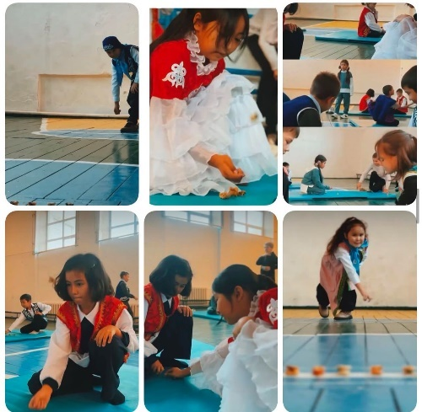

**“Тоғыз айға -тоғыз іс шара”** жобасы аясында балалар мен жастардың, ұстаздар мен ата-аналардың музыкалық өнер саласындағы шығармашылық жетістіктерін көрсету және домбыраны насихаттау мақсатында “Жастар” күйін орындау

<https://www.instagram.com/reel/C4unjdQsGin/?igsh=MWp6MTZ5OHUyeHV5Mw==>

22 Наурыз - Ұлыстың ұлы күнін мерекелеуге арналған іс- шара жоспары бойынша

«Нұр Наурыз - Халық тойы» атты мерекелік концерт өткізілді

#біртұтастәрбие

<https://www.instagram.com/reel/C4vVLhGs912/?igsh=N3pka2lsbzZhNmc4>

СӘУІР– ЭКОЛОГИЯЛЫҚ МӘДЕНИЕТ айы

* + *12 сәуір - Ғылым күні*

2«б» класс- кл. час на тему “Экология и мы”

Цели: познакомить с понятием “экология”,формировать представления о взаимосвязи человека и природы, воспитывать активную, экологически грамотную личность.Кл. рук. Ильянова Е.А.

<https://www.instagram.com/p/C5xJWk8oNCh/?igsh=MWdjaHB6c2NqcmkxcQ==>

<https://www.instagram.com/p/C5xTOyft-xO/?igsh=dmY4ejM1Y2J2b25v>

<https://www.instagram.com/p/C5xTYOLNk30/?igsh=MXdnajA0cDdudDB2NQ==>

3”А” сынып “Жасыл Қазақстан “ экологиялық сауаттылық апталығы.

15 - сәуір күні “ Құстар әлемі керемет!” атты экосағаты өтті.

<https://www.instagram.com/p/C5xinzxMcgt/?igsh=dnZoYm91OHh0d2k5>

<https://www.instagram.com/p/C5z20oVNT2c/?igsh=dDFpYjBuM2EwYzVs>

<https://www.instagram.com/p/C50GEoCsNc9/?igsh=Z3Fma2cwMjV0cTBv>

<https://www.instagram.com/p/C50GVk7MH8m/?igsh=MXA2ZWtzdGN4ejhxYQ==>

По плану недели экологической грамотности «Зеленый Казахстан»

Была проведена акция «Эко двор»

класс: 6 "б" классный руководитель:Дворук Н.А.

<https://www.instagram.com/p/C54_kWANj4p/?igsh=dHBvN3kyNHVzazlw>

<https://www.instagram.com/p/C55Bcg4sLGG/?igsh=MXhtbWVrNnlqcDN6NQ==>

<https://www.instagram.com/p/C558sYXMqe9/?igsh=MXI2Y3hndXZ4ZWN6eg==>

По плану недели экологической грамотности «Зеленый Казахстан»

был проведен челлендж "Чистая планета начинается с меня" вопрос утилизации бытовых отходов Учитель географии: Дворук Н.А.

<https://www.instagram.com/reel/C557G_cMsMc/?igsh=amdwdTMweWxibzVt>

<https://www.instagram.com/p/C56EX1cMNdw/?igsh=MWlxODdmMTZvdHpjcQ==>

Таза Қазақстан экологиялық акциясы аясында “Жасыл аймақ” сенбілігі өткізілді.

<https://www.instagram.com/p/C6K-O2LtIG0/?igsh=Mm95MDBsOWQwYTZw>

МАМЫР – БЕЙБІТШІЛІК ПЕН ТАТУЛЫҚ АЙЫ

* + *1 мамыр-Қазақстан халықтарының бірлігі күні*
  + *7 мамыр-Отан қорғаушылар күні*
  + *9 мамыр-Жеңіс күні*
  + *31 мамыр - Саяси қуғын-сүргін және ашаршылық құрбандарын еске алу күні*
  + *Ақын, жазушы, философ, тарихшы, композитор Шәкәрім Құдайбердіұлының туғанына 165 жыл*

«Біз бір отбасымыз»

атты тәрбие сағаты өткізілді.

Мақсаты: 1 - мамыр Қазақстан халықтар бірлігі күні екенін оқушыларға жеткізу; Ынтымақтыққа, достыққа, өз Отанын сүюге, қорғауға тәрбиелеу.

<https://www.instagram.com/p/C6VdhWiMomB/?igsh=NW9ldzExcGJlYTlx>

<https://www.instagram.com/p/C6Vdrv9Md53/?igsh=c3ozNTV1azl2eHY0>

<https://www.instagram.com/p/C6Vd368MAhb/?igsh=dGdpY28zbzN1eXlq>

<https://www.instagram.com/p/C6WUAHoMxxg/?igsh=Z3BoMW9wZDc1OGo1>

<https://www.instagram.com/p/C6acMbSo_l-/?igsh=Njh3bXRsb3M3Yzc3>

<https://www.instagram.com/p/C6c5xvHoY1l/?igsh=MTVlcXB5MzZ5emozZw==>

<https://www.instagram.com/reel/C6c7BnGIa3N/?igsh=MWhqbXM2cnFqbmthbw==>

На основании комплексного плана по борьбе с наркоманией и наркобизнесом, был проведег психологический тренинг на тему "Профилактика подростковой наркозависимости"

Цель занятия: формирование у подростков представления о пагубном влиянии ПАВ, потребности в здоровом образе жизни, ответственности за свое здоровье, негативного отношения к вредным привычкам.

педагог-психолог:Лазимова Т.В.

<https://www.instagram.com/p/C6V50GAMu3i/?igsh=bmxoYmlmaTRqZTRr>

“Ұлттар достығы – ел тірегі” атты суреттер көрмесі өткізілді

көркем еңбек пәнінің мұғалімі:Үйсимбаева А.С.

<https://www.instagram.com/p/C6c8HgToYdN/?igsh=MWtqa3poejFrNnlmNw==>

<https://www.instagram.com/p/C6c8XU0oMal/?igsh=cHJiM3ppcWdkaDZl>

«Мамыр – Ынтымақ айы» айлығы аясында

3 мамыр – Мемлекет басшысының «Таза Қазақстан» экологиялық акциясын қолдау мақсатында «Түлектердің ағаш егу» челенджі өткізілді.

9 “б” сыныбы мен 11 “а” сынып түлектері мектеп ауласына ағаш отырғызды.

жетекші 11 “а” сынып жетекшісі:Мананбаева А.Б.

<https://www.instagram.com/reel/C6nbd9-tjVN/?igsh=Nmt2Ynh2YmlxMXU4>

9 мамыр Ұлы Жеңіс күні мерекесіне арналған іс-шаралар жоспары бойынша

7 мамыр Отан қорғаушылар және 9 мамыр Ұлы Жеңіс күніне арналған мектепішілік әскери эстафеталық жарыс өткізілді.

жетекші: АӘД пәнінің мұғалімі Шеге Е.Ө.

<https://www.instagram.com/p/C6510YUs2Rf/?igsh=aXVnYjc5bjRpdWpw>

классный час,посвященный Дню защитника Отечества.

Цели: расширение кругозора учащихся о празднике и его значении, воспитание гражданственности,развитие чувства патриотизма.

<https://www.instagram.com/p/C6qd11YsqPx/?igsh=MXY1OTdrcDltbjY5aw==>

<https://www.instagram.com/p/C6qd8Fes7_R/?igsh=MWkxc3hobTd6YXczYQ==>

<https://www.instagram.com/p/C6qduemsgXT/?igsh=MXQwOWw3emt5ZzUxNw==>

«9 мая - День Победы»

Цель: Расширить представление детей о Великой Отечественной войне.

<https://www.instagram.com/p/C65zi9nsEmV/?igsh=MWRnaWRjMmhwcnJ6dg==>

<https://www.instagram.com/p/C66EfDEs4Em/?igsh=czg0d3A2Z3ZyMGFl>

<https://www.instagram.com/p/C66FD53M1n9/?igsh=c2V4ZzJkdDV2czNu>

Ко дню «Матери 12 мая»

Был проведен классный час на тему «Нет тебя дороже»

Цель: Воспитать любовь, понимание к самому близкому человеку – матери, правильное отношение к маме, бережное отношение к женщине, закрепление семейных устоев.

<https://www.instagram.com/p/C66Cgo8MiHS/?igsh=MWhiZm5qZ3ZxNThhNQ==>

<https://www.instagram.com/p/C69I05hNQ_b/?igsh=MTBlOGg1bzJ6ZWM5bQ==>

<https://www.instagram.com/reel/C69H_kvtmuT/?igsh=Njl3cThiZTBqd2ls>

13.05 күні 1”а-сыныбында 12 -мамыр “Аналар”күніне арналған сынып сағаты болып өтті.

Мақсаты:Анаға деген мейірімді,сүйіспеншілікті арттыру, үлкенге ізет, кішіге үлгі бола білуге үйрету.Оқушы бойында ізгілік, инабаттылықты қалыптастыруға тәрбиелеу.

"Отбасы- алтын діңгек" тақырыбында сурет көрмесі өтті.

жетекші:Уйсимбаева А.С.

<https://www.instagram.com/p/C6-v33MsSmY/?igsh=YjQycTFwODg2anA2>

<https://www.instagram.com/p/C6-wFwlM3Xz/?igsh=YjI1MjdydmZxNHFv>

Отбасы күніне арналған іс-шара жоспары бойынша

"Мен бақытты жанұяның баласымын" атты психолигиялық тренинг ата- аналармен өткізілді.

педагог-психолог: Лазимова Т.В.

<https://www.instagram.com/p/C6-xClAsY1g/?igsh=ajAwbmxoNngwOG15>

Отбасы күніне арналған жоспар бойынша’ кітапханада “Ата-аналармен кездесу” іс шарасы өткізілді.

Мақсаты:Оқушы ата-анасымен бірлесе отырып кітап оқуға және бір-біріне деген сыйластық қарым қатынасты нығайтып, қызығушылықтарын арттыру.

<https://www.instagram.com/p/C6-xIqps4AE/?igsh=Yjdmd3R1aDFwcDQ1>

Кеңес одағының батыры, халық қаһарманы, армия генералы, Қазақстан Республикасының тұңғыш Қорғаныс министрі С.Нұрмағамбетовтың 100 жылдық мерейтойына арналған тәрбие сағаты өткізілді.

мақсаты: оқушыларды С.Нұрмағамбетовтың өмірбаянымен таныстыру

<https://www.instagram.com/p/C7TPqVAMTvv/?igsh=MWp4eHg5YnZ3am5udA==>

<https://www.instagram.com/p/C7TPzizsZS_/?igsh=MWs3a25udWZwMTF3OA==>

24 мамыр күні “Білімім отаныма!” атты тәрбие сағаты өтті.

<https://www.instagram.com/p/C7V3BL-MgGS/?igsh=MXVwNWxreG4xc2ZjYQ==>

<https://www.instagram.com/p/C7V-mwVsooH/?igsh=MWc5bXNyZHp6bWdmdQ==>

<https://www.instagram.com/p/C7Wfuwvtw5n/?igsh=YTF1NHhzMTlzbDRj>

<https://www.instagram.com/p/C7Wf5Qct8p8/?igsh=MWFhaWF1ODFvdXV0dQ==>

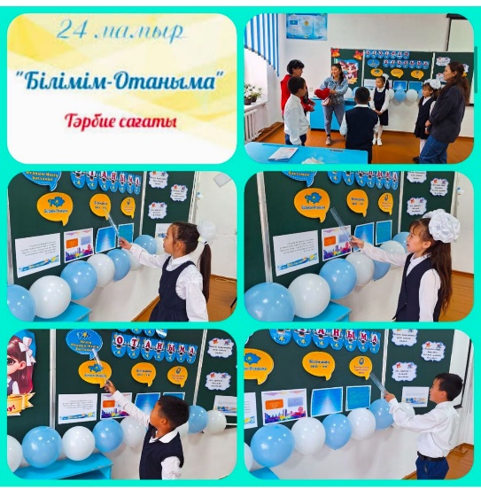

**«Шәкәрім атындағы ЖББМ» КММ секцияға қатысатын оқушылар сжайлы мәлімет**

|  |  |
| --- | --- |
| Волейбол секциясы | 24 оқушы |
| Баскетбол секциясы | 24 оқушы |
| Шахмат-дойбы секциясы | 20 оқушы |
| Теннис секциясы | 24 оқушы |

**Тәрбие жұмысы бойынша SWOT талдау**

|  |  |
| --- | --- |
| Әлді  Құқықтық тәрбие бойынша мектепішілік есепте тұрған оқушылардың жоқтығы;  Қоғамдық жұмыстардың өз мәнінде өткізілуі;  Демеушілік жұмыстарының жоғары деңгейде жүргізілуі. | Әлсіз  Кәсіптік бағдар беру бойынша кабинеттің жоқтығы ;  Сыныптан тыс іс-шаралар, мерекелі бағдарламалар ұйымдастыру кезінде  оқушылардың аздығына байланысты көп  қиыншылықтар туғызады. |
| Мүмкіндіктер  Сынып жетекшілердің арнайы курстарға қатыстыру.  Ата-аналарды мектепте өткізіліп жатқан қоғамдық жұмыстарға, дөңгелек үстел, тренинг, отырыстарға жиі қатыстыру; | Қауіп-қатер  1. Жылдан-жылға оқушы контингентінің аздығы; |